Α′ ΣΥΛΛΟΓΟΣ ΕΚΠΑΙΔΕΥΤΙΚΩΝ Π.Ε. ΠΕΙΡΑΙΑ
“ΡΗΓΑΣ ΦΕΡΑΙΟΣ”
ΤΖΑΒΕΛΛΑ ΚΑΙ ΑΛΕΞΑΝΔΡΟΥ 1 , ΠΕΙΡΑΙΑΣ 18533
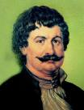
e-mail: info@rigasfereospeiraias.gr http://www.rfp.gr

ΠΕΙΡΑΙΑΣ 02/06/2022, Α.Π.: 48

ΠΡΟΣ: ΤΑ ΜΕΛΗ ΤΟΥ ΣΥΛΛΟΓΟΥ

ΑΠΟΤΕΛΕΣΜΑΤΑ ΕΚΛΟΓΩΝ
ΓΙΑ ΤΗΝ ΑΝΑΔΕΙΞΗ ΤΩΝ ΑΝΤΙΠΡΟΣΩΠΩΝ ΣΤΗΝ 91^{η} Γ.Σ. ΤΗΣ ΔΟΕ

2 ΙΟΥΝΙΟΥ 2022

ΨΗΦΙΣΑΝ | 219 | ΕΔΡΕΣ
ΑΓΩΝΙΣΤΙΚΗ ΚΙΝΗΣΗ ΕΚΠΑΙΔΕΥΤΙΚΩΝ | 115 | 1
ΕΝΩΜΕΝΟΙ ΕΚΠΑΙΔΕΥΤΙΚΟΙ | 58 | 1
ΑΥΤΟΝΟΜΟ ΔΙΚΤΥΟ | 22 | -
ΑΓΩΝΙΣΤΙΚΗ ΣΥΣΠΕΙΡΩΣΗ ΕΚΠΑΙΔΕΥΤΙΚΩΝ | 20 | -
ΑΚΥΡΑ – ΛΕΥΚΑ | 4

ΑΝΤΙΠΡΟΣΩΠΟΙ ΓΙΑ ΤΗΝ 91η ΓΕΝΙΚΗ ΣΥΝΕΛΕΥΣΗ ΤΗΣ ΔΟΕ ΕΚΛΕΓΟΝΤΑΙ:

ΑΓΩΝΙΣΤΙΚΗ ΚΙΝΗΣΗ ΕΚΠΑΙΔΕΥΤΙΚΩΝ: Χαδούλης Μάριος

ΕΝΩΜΕΝΟΙ ΕΚΠΑΙΔΕΥΤΙΚΟΙ: Γεωργούσης Βάιος

Ευχαριστούμε ιδιαίτερα για την πολύτιμη συνεισφορά τους συναδέλφους της Εφορευτικής Επιτροπής: Βενετάκη Ελένη, Γκουλιαβέρα Δήμητρα, Δρακοπούλου Χρύσα, Λαμπαδαρίου Αλεξάνδρα, Πατεράκη Νεκταρία, Τσάμο Νικόλαο, Τσιούμα Αντιγόνη, Τσιτούρα Λίλα.

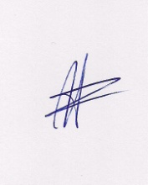  Ο ΠΡΟΕΔΡΟΣ  ΜΑΡΙΟΣ  ΧΑΔΟΥΛΗΣ | 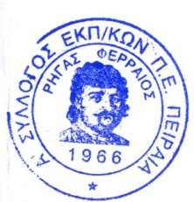ΓΙΑ ΤΟ Δ.Σ. | Ο ΓΕΝ. ΓΡΑΜΜΑΤΕΑΣ  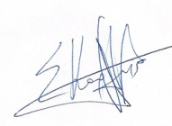  ΣΩΤΗΡΗΣ  ΚΑΡΛΗΣ

